Tema 9.- Teorema de Tales y de Pitágoras

- En el mismo momento en que una vara de 1,7m de altura proyecta una sombra de 60cm, un edificio arroja otra de 15,4m. ¿Cuál es aproximadamente la altura del edificio?
- Calcula la medida de los catetos de un triángulo rectángulo isósceles cuya hipotenusa mide 10cm.
- Una cometa que vuela a 4,5m de altura está sujeta por una cuerda de 5m. ¿a qué altura volaría si, gormando el mismo ángulo con el suelo, la cuerda midiera 3m?
- Calcula el área de los siguientes polígonos:
  - Un triángulo equilátero cuyo lado mide 8cm
  - Un triángulo isósceles, cada uno de cuyos lados iguales mide 8cm y cuyo lado desigual mide 11cm.
  - Un hexágono regular cuyo lado mide 7cm
- Calcula la medida del radio y el área de un octógono regular de 20cm de perímetro y cuya apotema mide 3cm.
- Calcula la medida del lado y el área de un cuadrado inscrito en una circunferencia de 2,5cm de radio.
- Determina la medida de la diagonal y el área de un cubo cuya arista mide 9cm.
- Determina la medida de las diagonales de las caras y la de la diagonal del ortoedro cuyas aristas miden a = 3cm, b = 4cm y c =8cm
- Determina la altura de una pirámide hexagonal regular si el perímetro de la base es 24cm y la arista lateral mide 8cm.
- El lado de la base de una pirámide cuadrangular regular mide 4cm, y la arista lateral 6cm. Calcula:
    - La medida del apotema de la base.
    - La medida del apotema de la pirámide
    - La medida de la altura
    - El área total
    - El volumen
- Calcula las áreas lateral y total de una pirámide hexagonal regular en la que la medida de la arista lateral es de 18cm, y la de la apotema de la base, de 3 cm.
- El radio de un cono recto mide lo mismo que su altura. Sabiendo que el volumen es 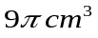, halla la medida de la generatriz y el área lateral del cono.
- Una cometa que vuela a 4,5m de altura está sujeta por una cuerda de 5m. ¿A qué altura volaría si, formando el mismo ángulo con el suelo, la cuerda midiera 3m?
- Si el área de un cubo es de 54 cm², calcula la medida de su diagonal.
- Un cable para hacer tirolina debe ir desde una pared rocosa vertical de 35m de altura hasta un peñasco de 8,5m de altura. Si este último se encuentra a 42m de la pared, ¿Qué longitud debe tener el cable?

.

Tema 11 y 12- Tablas, gráficos y parámetros estadísticos.

- Indica, para cada caso, el tipo de variable:
  - Peso de las sandías de origen Murcia, en el momento de la venta.
  - Profesiones que quieren tener los estudiantes de un centro escolar.
  - Número de animales de compañía que hay en los hogares españoles.
  - Partido al que se va a votar en las próximas elecciones generales.
  - Tiempo semanal que dedican a la lectura los alumnos de ESO de España.
  - Número de tarjetas amarillas mostradas en los partidos de fútbol de la temporada pasada.
Añade un ejemplo de cada uno de los distintos tipos, indicando dicho tipo.

- El porcentaje de vehículos matriculados durante el mes de Octubre de 2007 viene recogido en esta tabla. Se pide:  a) Porcentaje de motocicletas que se matricularon.  b) Calcula cuál fue el número de vehículos matriculados , sabiendo que se matricularon exactamente 279 autobuses.  c) Di que tipo de variable es y si el conjunto de vehículos matriculados es población ó muestra.  d) Representa los datos en un diagrama de sectores
  TIPO DE VEHÍCULO | PORCENTAJE
  Turismos | 69 %
  Camiones y furgonetas | 17 %
  Motocicletas
  Tractores | 1,25 %
  Autobuses | 0,15 %
  Otros | 0,2 %
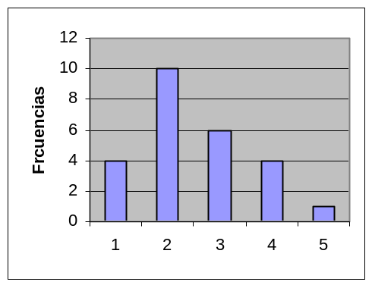 | En el diagrama de barras se muestra un estudio sobre las veces que van al cine un grupo de personas  a) Haz una tabla con los datos, las frecuencias absolutas y acumuladas.  - Calcula su mediana y su media aritmética.  c) Halla su rango ó recorrido su varianza y su desviación típica.

- Estas son las horas de estudio semanal de un grupo de alumnas y alumnos:
14 | 9 | 9 | 20 | 18 |  | 14 | 6 | 14 | 12 | 8 | - Reparte estos datos en los intervalos:  1,5-6,5; 6,5-11,5; 11,5-16,5; 16,5-21,5; 21,5-26,5  Haz la tabla de frecuencias y el histograma correspondiente  b) Calcula la media y la desviación típica
15 | 10 | 18 | 20 | 2 |  | 7 | 18 | 8 | 12 | 10
20 | 16 | 18 | 15 | 24 |  | 10 | 12 | 25 | 24 | 17
10 | 4 | 8 | 20 | 10 |  | 12 | 16 | 5 | 4 | 13

- Un jugador de baloncesto nos muestra el número de canastas que ha conseguido en cada uno de los partidos que ha jugado esta temporada.

Nº DE CANASTAS | 6 | 8 | 12 | 14 | 20
Nº DE PARTIDOS | 2 | 5 | 6 | 7 | 5

- ¿Qué media de canastas ha conseguido este jugador por partido?
- ¿Cuál es el número de canastas moda? Representa estos datos en un diagrama adecuado. Calcula la mediana.
- Todavía queda un partido por jugar. ¿Cuántas canastas debería conseguir el jugador para obtener una media de 13 canastas por partido?

